Небесный замок лёгкого поведения
Первый анимационный фильм легендарного Хаяо Миядзаки в составе студии Ghilbi «Небесный замок Лапута»: что мы о нём знаем? Получил множество номинаций и наград, полюбился публике и имел небольшие проблемы с прокатом в Испании и странах Латинской Америки. Как так вышло? Чтобы разобраться в этом, взглянем на историю его создания.
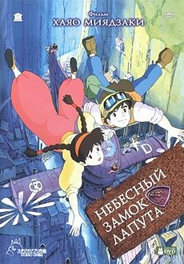
Начнём наш рассказ с событий, произошедших за год до создания «Небесного замка Лапута» в Уэльсе. Туда в 1985 году Миядзаки приехал, чтобы поддержать бастующих шахтёров. Ему очень импонировало, что люди так рьяно борются за свои рабочие места, и режиссёр решил связать главного героя своего будущего аниме с шахтёрским сообществом. Кроме того, Миядзаки запомнились руины промышленных предприятий, что он тоже воплотил в «Небесном замке…». Говоря о пейзажах и архитектуре, стоит отметить, что в аниме Миядзаки есть аллюзии на картину «Вавилонская башня» (1563 г.) Питера Брейгеля Старшего и фильм «Метрополис» (1927г.) Фрица Ланга.
Миядзаки также вдохновился сатирическим романом Джонатана Свифта «Приключения Гулливера» (1726 г.). Летающий остров Лапута взялся именно оттуда. В книге оснащение острова представляло собой более современную технику, по сравнению с тем, что было в реальной Англии.
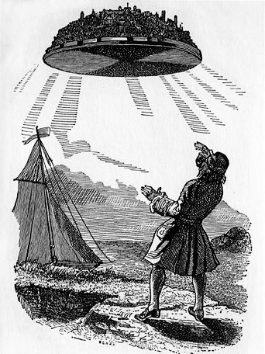
Жили на нём преимущественно учёные, которые полагали, что название их острова происходит от старинных слов «лап» – высокий и «унту» – правитель. Гулливер же думал, что «лап» переводится как «игра солнечных лучей», а «утед» означает «крыло». Но все они ошибались, Свифт переиграл своих персонажей и поставил в крайне неловкое положение Хаяо Миядзаки, будучи уже давно почившим. Сатирик всего лишь иронизировал над этимологическими познаниями учёных того времени, а название острова – это не что иное как проститутка (исп. la puta). Режиссёр этого, конечно, не знал. На одной из пресс-конференций он признался, что думал о названии с позиции японского и английского языков, где нет ничего похожего на «лапута». Никакого злого или похабного умысла у него не было. Миядзаки отметил, что, если бы был в курсе перевода слова, аниме бы точно называлось по-другому. Кстати, в испаноговорящих странах фильм вышел в прокат с названием «Небесный замок», потому что испанцы и латиноамериканцы уж точно знают, как переводится название замка/острова.
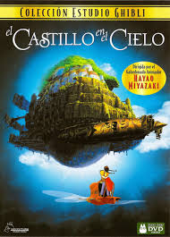
(El Castillo en el Cielo – Замок в небе)
Несмотря на казус с названием, фильм удался на славу: он нравится и детям, и взрослым – идеален для семейного просмотра. С первым аниме Миядзаки начинает транслировать в общество идеи о всеобщей гармонии. Это относится и к человеческим отношениям, и к отношениям человека и природы. Причём режиссёр не играет в строгую учительницу и не пытается выступать против прогресса – это бессмысленно. Его больше заботит воспитание у зрителя чувства меры и бережного отношения ко всему живому. Поэтому на первый раз Миядзаки уделил не так много внимания рисовке и отношениям между персонажами. По сравнению со своими последующими работами, конечно, среди его современников конкурентов не было. Именно в «Небесном замке Лапута» Хаяо заложил начало такого жанра как фантастический реализм: невероятные роботы уживаются вместе с людьми, законы физики существуют сами по себе, но при этом не происходит ничего такого, что не происходило бы в реальной жизни. Проблемы у героев вполне человеческие, и режиссёр учит решать их человеческими методами: не обманывать, не облегчать себе существование за счёт других и беречь природу, ведь мы – её часть.

